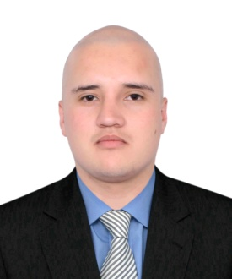

|  |  |  |  |  |  |  |  |  |  |  |  |  |  |  |  |  |  |  |  |  |  |  |  |  |  |  |  |  |  |  |  |  |  |  |  |  |  |  |  |  |  |  |  |  |  |  |  |  |  |  |  |  |  |  |  |  |  |  |  |  |  |  |  |  |  |  |  |  |  |  |  |  |  |  |  |  |  |  |  |  |  |  |
| --- | --- | --- | --- | --- | --- | --- | --- | --- | --- | --- | --- | --- | --- | --- | --- | --- | --- | --- | --- | --- | --- | --- | --- | --- | --- | --- | --- | --- | --- | --- | --- | --- | --- | --- | --- | --- | --- | --- | --- | --- | --- | --- | --- | --- | --- | --- | --- | --- | --- | --- | --- | --- | --- | --- | --- | --- | --- | --- | --- | --- | --- | --- | --- | --- | --- | --- | --- | --- | --- | --- | --- | --- | --- | --- | --- | --- | --- | --- | --- | --- | --- | --- |
| Carlos Andrés Granda Rojas Cl 94A 63A – 80 bloq 9 apto 216,, Medellín  (57) 515 5209  cagr215@gmail.com Resumen Tengo habilidades en el área de bases de datos y desarrollo web, enfocado en obtener el mayor provecho de la información.  Quiero sobresalir en estos campos con trabajo duro, perseverancia y dedicación. HabilidadesTRABAJO  |  |  |  |  |  |  | | --- | --- | --- | --- | --- | --- | | SQL SERVER |  |  |  |  |  | | PHP |  |  |  |  |  | | HTML |  |  |  |  |  | | MYSQL |  |  |  |  |  | | Linux |  |  |  |  |  |  PERSONAL  |  |  |  |  |  |  | | --- | --- | --- | --- | --- | --- | | Comunicación |  |  |  |  |  | | Organización |  |  |  |  |  | | Trabajo en equipo |  |  |  |  |  | | Creatividad |  |  |  |  |  | | Social |  |  |  |  |  |  Inglés A1A2 B1 B2 C1 C2  |  |  |  |  |  |  |  | | --- | --- | --- | --- | --- | --- | --- | | Speaking |  |  |  |  |  |  | | Reading |  |  |  |  |  |  | | Writing |  |  |  |  |  |  | | Carlos Andrés Granda Rojas  Tecnólogo en Sistemas EXPERIENCIA (2015-12-01 –Actual) Analista de planeación y control Colombia Móvil   * Desarrollador en lenguajes PHP, JavaScript, HTML y MYSQL. * Administración de servidores Linux. * Administración y creación de ETL’s Visual Studio 2008 y talend.   (2013-09-02 –2015-11-30) Gestor Junior EMTELCO   * Desarrollador en lenguajes PHP, JavaScript y HTML. * Administración y creación de ETL’s Visual Studio 2008.  EDUCACIÓN (2013-02-04 – 2016-06-01) Ingeniero de sistemasInstitución Universitaria ITM  * Ingeniero en sistemas de información con manejo de herramientas de desarrollo, SQL Server, MYSQL y herramientas ofimáticas.   (2014) Cursos  * Designing Business Intelligent Solutions with SQL Server 2012 * Implementing Data Models and Reports with Microsoft SQL Server 2012.   (2006-02-01 – 2011-09-23) Tecnólogo en sistemas de informaciónInstitución Universitaria ITM (2000-01-15 – 2005-11-15) Bachiller académicoColegio DonmatíasREFERENCIAS PERSONALES **Nombre:** Carlos Alberto Hurtado Toro **Teléfono:** 3183412692 **Empresa:** SETI S. A **Cargo:** DBA  **Nombre:** Diana Marcela Chica Zapata  **Teléfono:** 3207202191 **Empresa:** UNE EPM TELECOMUNICACIONES **Cargo:** Ejecutivo Cuentas I REFERENCIAS LABORALES **Nombre:** Santiago José Rozo Flórez **Teléfono:** 5154958 - 3006107475 **Empresa:** UNE EPM TELECOMUNICACIONES **Cargo:** Prof. C Mercadeo  **Nombre** Celina Valencia Cardeño  **Teléfono:**5151599 **Empresa:** UNE EPM TELECOMUNICACIONES **Cargo:** Gerente |

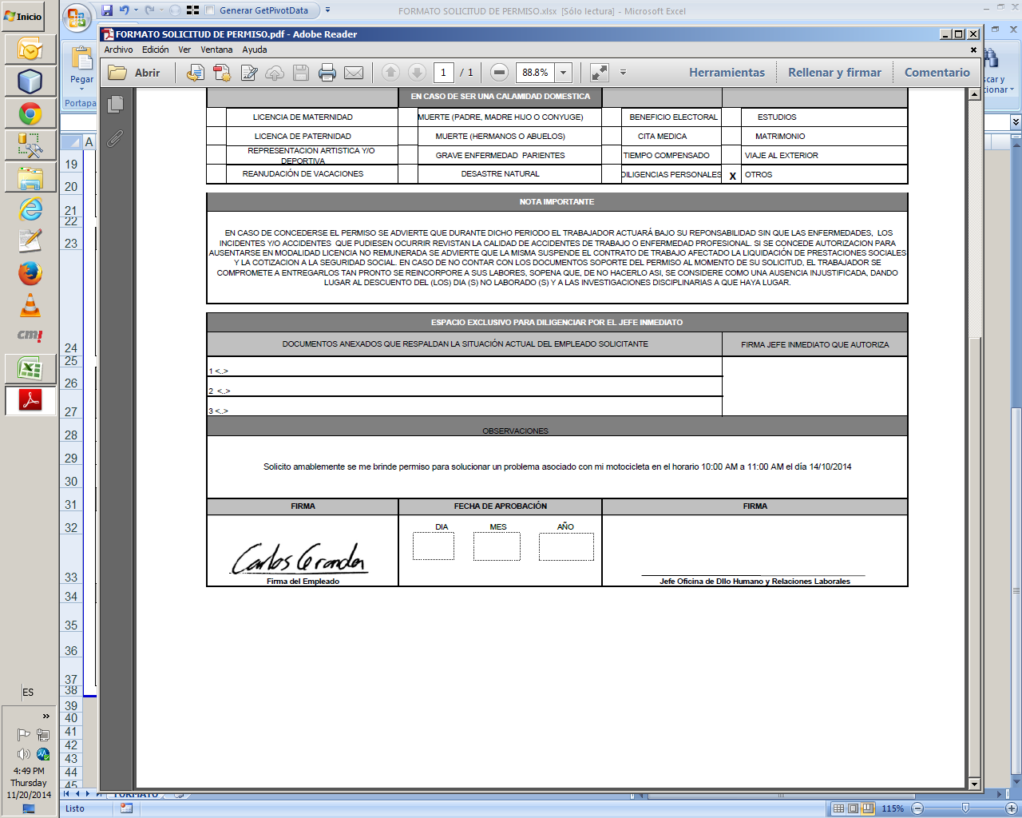___________________________________

Carlos Andrés Granda Rojas